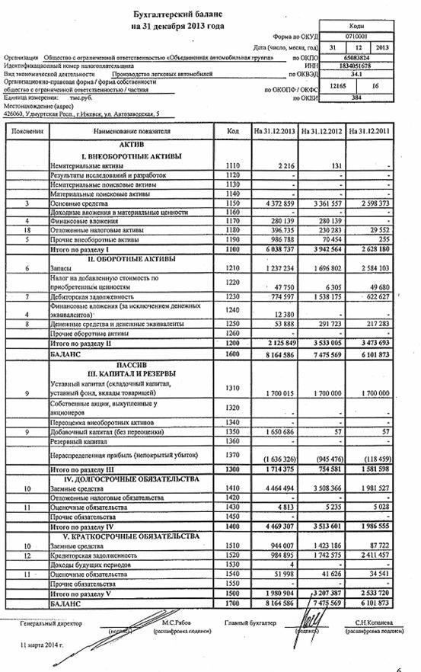
Используя представленные данные бухгалтерского баланса проблемной российской компании определите вероятность банкротства и стоимость чистых активов .ОТЕЧЕСТВЕННЫЕ ПОКАЗАТЕЛИ ДИАГНОСТИКИ ВЕРОЯТНОСТИ БАНКРОТСТВА
Наименование показателя, его значение | Формула расчета, обозначения | Расчет значения показателя |  |  | Изменение | Выводы по результатам анализа
Наименование показателя, его значение | Формула расчета, обозначения | На начало периода | На конец периода |  | Изменение | Выводы по результатам анализа
Задание 1. на основе официальной методики утвержденной Постановлением Правительства Российской Федерации от 20 мая 1994 г. N 498 "О некоторых мерах по реализации законодательства о несостоятельности (банкротстве) предприятий" оцените вероятность банкротства
коэффициент текущей ликвидности, если на конец отчетного периода имеет значение менее 2 то необходимо рассчитывать К3, если больше то К4 | К1 = ТА/ТО где: ТА – текущие активы; ТО – текущие обязательства за исключением доходов будущих периодов и резервов предстоящих платежей
коэффициента обеспеченности собственными средствами, если на конец отчетного периода имеет значение менее 0,1 то необходимо рассчитывать К3, если больше то К4 | К2 = Ксоб – ДА/ТА где: Ксоб – собственный капитал; ДА – долгосрочные (внеоборотные) активы.
коэффициента восстановления платежеспособности за период, установленный равным 6 месяцам. Если он принимает значение больше 1, это свидетельствует о наличии реальной возможности у предприятия восстановить свою платежеспособность. | К3 = [К1ф + 6 / Т(К1ф - К1н)]:2 где: К1ф - фактическое значение (в конце отчетного периода) коэффициента текущей ликвидности (К1); К1н - значение коэффициента текущей ликвидности в начале отчетного периода; К1норм - нормативное значение коэффициента текущей ликвидности, К1норм = 2; 6 - период восстановления платежеспособности в месяцах; Т - отчетный период в месяцах.
коэффициент утраты платежеспособности за период, установленный равным 3 месяцам. Если принимает значение больше 1, это свидетельствует о наличии реальной возможности у предприятия не утратить платежеспособность. | К3 = [К1ф + 3/Т(К1ф - К1н) ] : К1норм  где: К1ф - фактическое значение (в конце отчетного периода) коэффициента текущей ликвидности (К1); К1н - значение коэффициента текущей ликвидности в начале отчетного периода; К1норм - нормативное значение коэффициента текущей ликвидности; К1норм = 2; 3 - период утраты платежеспособности предприятия в месяцах; Т - отчетный период в месяцах.
Задание 2. Используя отраслевые критерии платежеспособности оцените возможность ее утраты для анализируемой организации
Отечественные критерии платежеспособности с учетом отраслевой специфики
Показатель/отрасль |  | Промышленность | Оптовая торговля | Розничная торговля | Строительные организации | Проектные организации | Научные организации
Ксоб/ Кз | 1 класс | <0,8 | <1,5 | <1,8 | <1,0 | <0,8 | <0,9
Ксоб/ Кз | 2 класс | 0,8- 1,5 | 1,5-2,5 | 1,8-2,9 | 1,0-2,0 | 0,8-1,6 | 0,9-1,2
Ксоб/ Кз | 3 класс | >1,5 | >2,5 | >3,0 | >2,0 | >1,6 | >1,2
ТА/ТО | 1 класс | >2,0 | >1,0 | >0,8 | >0,7 | >0,8 | >0,9
ТА/ТО | 2 класс | 1,0-2,0 | 0,7-1,0 | 0,5-0,8 | 0,5 -0,7 | 0,3 -0,8 | 0,6 -0,9
ТА/ТО | 3 класс | <1,0 | <0,7 | <0,5 | <0,5 | <0,3 | <0,6
Соотношение собственного и заемного капитала | Ксоб/ Кз
Соотношение текущих активов и текущих обязательств | ТА/ТО

Расчет стоимости чистых активов в балансовой оценке
Чистые активы — один из важнейших показателей, характеризующий финансовое состояние организации. Величина чистых активов представляет собой разницу между стоимостью всех средств организации (имущества, земли, денежных средств и др.) и суммой всех ее обязательств (задолженности по уплате налогов и платежей в бюджет, кредитов и др.). Используется при определении расчетной цены акций, не обращающихся на организованном рынке ценных бумаг.
С целью определения стоимости чистых активов применяется приказ Минфина России от 28.08.2014 № 84н, в котором приводится порядок их расчета для компаний следующих форм собственности: акционерных обществ (публичных и непубличных); обществ с ограниченной ответственностью; государственных и муниципальных унитарных предприятий; кооперативов (производственных и жилищных накопительных); хозяйственных партнерств.
Наименование показателя, обозначение, формула расчета | На начало года | На конец года | Абс.откл (+,-) | (темп роста), %
ВАО — внеоборотные активы организации
ОАО — оборотные активы организации
ЗУ — долг учредителей перед организацией по наполнению долей в уставном капитале (может не быть)
ЗВА — задолженность, образовавшаяся при выкупе собственных акций (может не быть)
ДО — обязательства, имеющие долгосрочный характер;
КО — обязательства, имеющие краткосрочный характер
ДБП — доходы будущих периодов (в виде госпомощи и безвозмездного получения имущества)
Чистые активы в балансовой оценке
ЧА = (ВАО + ОАО – ЗУ – ЗВА) – (ДО + КО – ДБП)
Величина уставного капитала УК
Сравнение величины ЧА и УК (>,<,=)
Необходимость в изменении величина УК (да, нет)
Минимально необходимая для рассматриваемой организационно-правовой формы величина УК
Вывод:____________________________________________________________________________________________________________________________________________________________________________________________________________________________________________________________________________________________________________________________ ___________________________________________________________
Подсказка. При анализе чистых активов на выходе должен получиться положительный результат. Отрицательный будет говорить о том, что фирма убыточна и с большой долей вероятности в скором будущем может стать совсем неплатежеспособной, то есть несостоятельной. Исключением может быть только недавнее открытие фирмы, поскольку за время ее существования вложенные средства не успели себя оправдать и не принесли дохода по объективным причинам. При оценке этого показателя большую роль играет уставный капитал фирмы. Если сумма чистых активов превысит величину уставного капитала, это говорит о благополучии компании. Если же чистые активы на каком-то этапе станут меньше суммы уставного капитала, это свидетельствует об обратном: организация работает себе в убыток. Повторимся: данная ситуация приемлема только для 1-го года работы компании. Однако если и после этого периода ситуация не меняется в положительную сторону, руководство компании обязано снизить размер уставного капитала до суммы чистых активов. Если же эта цифра равна минимальным установленным законом показателям или меньше них, должен подниматься вопрос о закрытии предприятия.
Методика ученых Иркутской государственной экономической академии
Показатель | Формула расчета | На начало года | На конец года
отношение рабочего капитала к сумме всех активов предприятия | Х1 = Ксоб – ДА/А
рентабельность собственного капитала | Х2 = ЧП/Ксоб
оборачиваемость активов | Х3 = В/Аср
коэффициент, характ- соотношение чистой прибыли и себестоимости реализованной продукции | Х4 = ЧП/С
Интегральный показатель угрозы банкроства | R = 8,38Х1 + 1Х2 + 0,054Х3 + 0,63Х4

Оценочная шкала четырёхфакторной модели на основе R
Значение показателя | Вероятность банкротства | ВЫВОД
R<0 | Максимальная вероятность банкротства (90%-100%)
0<R<0,18 | Вероятность банкротства высокая (60%-90%)
0,19<R<0,32 | Вероятность банкротства средняя (35%-60%)
0,33 < R < 0,42 | Вероятность банкротства низкая (15% - 35%)
R>3,0 | Вероятность банкротства минимальная (до 15%)

